**"Как избежать травм**

**во время занятий физкультурой с ребенком".**

**Рекомендации инструктора по физической культуре.**

1. Ни в коем случае не подбрасывайте вверх ребенка.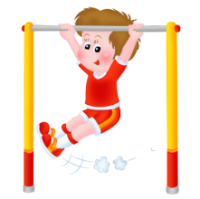

2. Сложные упражнения и прыжки выполняйте на мягкой подставке.

3. Поднимая ребенка, не держите его только за кисти, а целиком за предпястья или бедра.

4. Не допускайте длительного удержания трудных поз (более 1-2 сек), лучше повторите несколько раз упражнение.

5. Знайте : висеть на руках детям – дошкольникам опасно , т.к. высока нагрузка на суставы и весь плечевой пояс.

6. Никогда не используйте для соревнований наиболее опасные упражнения.

7. Избегайте упражнений при которых ребенок излишне прогибается в поясном отделе , так как большинство детей нуждается в выпрямлении этой части позвоночника.